The White Hat Hacker Trivia

User Manual / Manual de Usuario
Version 1.0

Part I - English Manual

Installation
- This application is only compatible with Microsoft Windows.
- The game window is fully resizable, from resolutions 720p up to 4K. If you find any issues with window sizes, resize the window accordingly or switch to a compatible computer resolution.
- Because this is a student-made application, some antiviruses may flag it as a virus. Disable the antivirus temporarily or create an exception for the .exe.
- The first time opening the .exe the game needs to decompress and save assets to the computer. It will take longer to open than later executions.

Game Name and Image
Game name: The White Hat Hacker Trivia
Cover image: Included above.

3. Credits
- Application developed by Computer Science student Jose Antonio Mora Monge in 2025.
- Project created for TCU-658: "Cooperación con el Proceso de Enseñanza-Aprendizaje del Inglés en Educación Secundaria Pública".
- Project context: School of Modern Languages, University of Costa Rica (UCR).
- Academic guidance: Professor Daniela María Barrantes Torres, TCU-658 Coordinator and Professor at the School of Modern Languages (UCR).
- Resources and assets: Public Domain sources (as stated by the project).

4. Game Overview
The game is an educational trivia experience focused on ethical hacking vocabulary based on the curriculum for the MEP in Costa Rica. Players read a definition, view an image, listen to audio, and type the target word using an on-screen keyboard.

5. How to Start the Game
- Run the provided executable file.
- Main window title: The White Hat Hacker Trivia
- Default window size: 1280 x 720 (resizable)
- Question data is loaded from the user data folder on Windows (LocalAppData/AppData).

6. Explanation of Every Screen
1. Main Menu: Entry screen with logo/title and six buttons: Play, Instructions, Review Questions, Manage Questions, Credits, Exit.
- Play: Core gameplay screen with timer, score, audio toggle, clue image, clue definition, answer letter boxes, virtual keyboard, wildcards, Skip, and Check buttons.
- Instructions: Bilingual instructions (EN/ES) with language toggle and three sections: Objective, How to Play, Scoring.
- Review Questions: Lets the user browse all saved questions with image, definition, and full answer shown. Includes Previous/Next navigation and audio toggle.
- Manage Questions: Question administration panel with search, add, select, edit, delete, image preview, and definition audio playback.
- Credits: Displays author, academic context, advisor, and resource licensing statement.
- Exit: Asks for confirmation before closing the app.

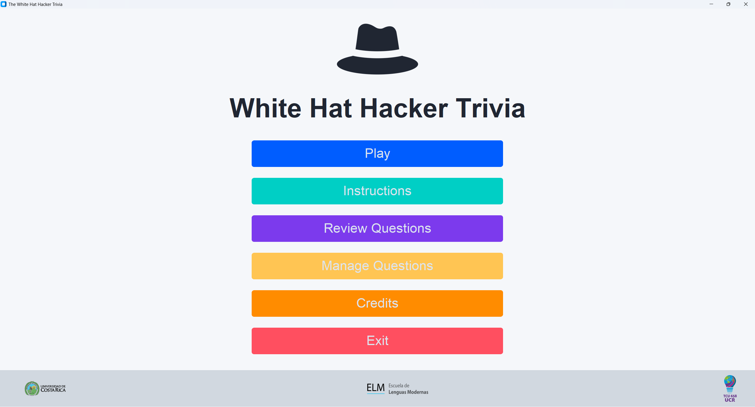

7. Game Logic, Gameplay, and Rules
7.1 Session Flow
- Questions are loaded from saved JSON in computer and selected in random order without repetition during a run.
- A question shows: image + definition + answer length boxes.
- Player inputs letters using virtual keyboard or physical keyboard.

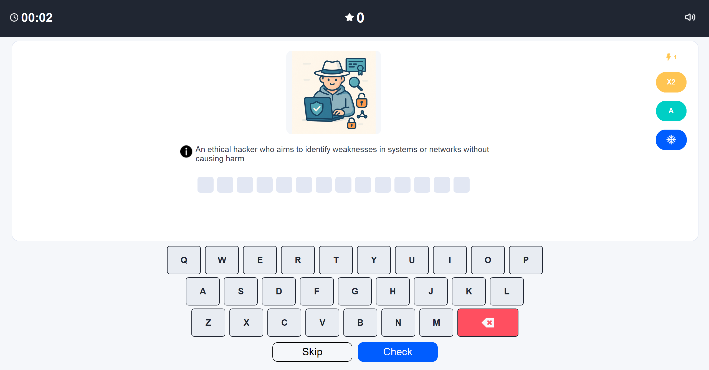

- Check is valid only when all answer slots are filled.
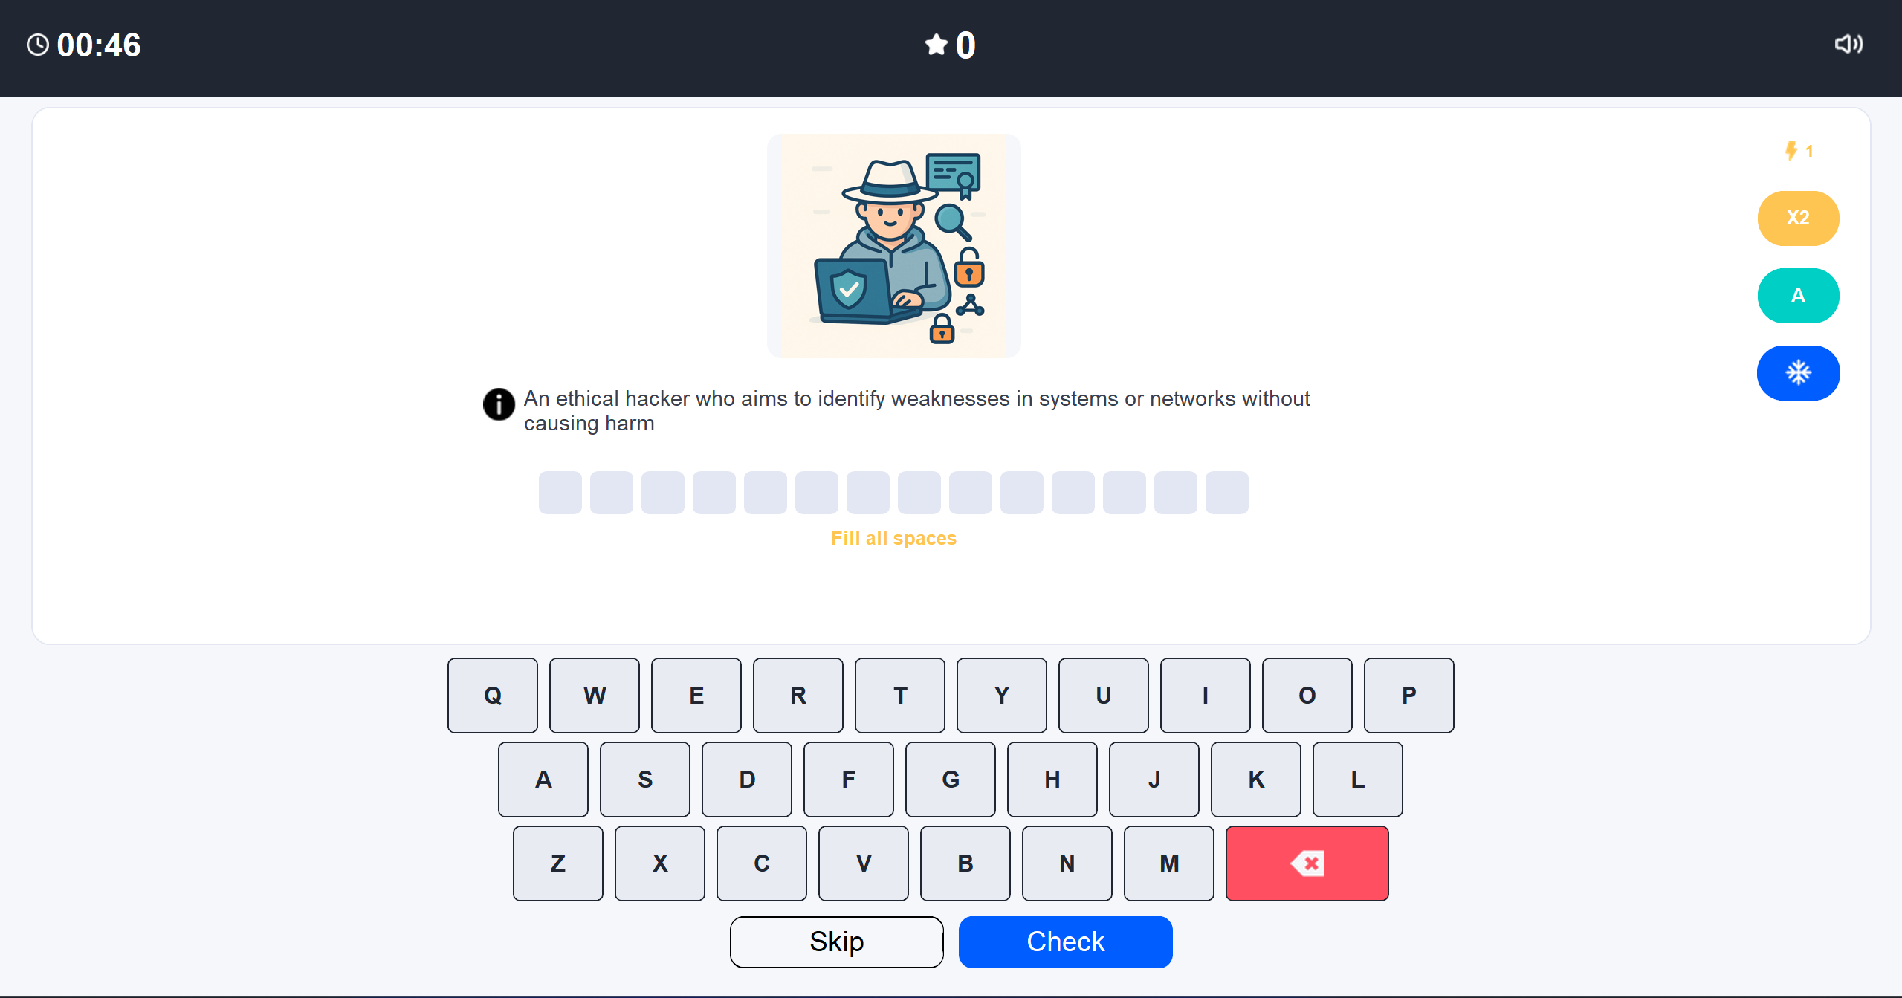

- Wrong checks increase the mistake counter for that question.
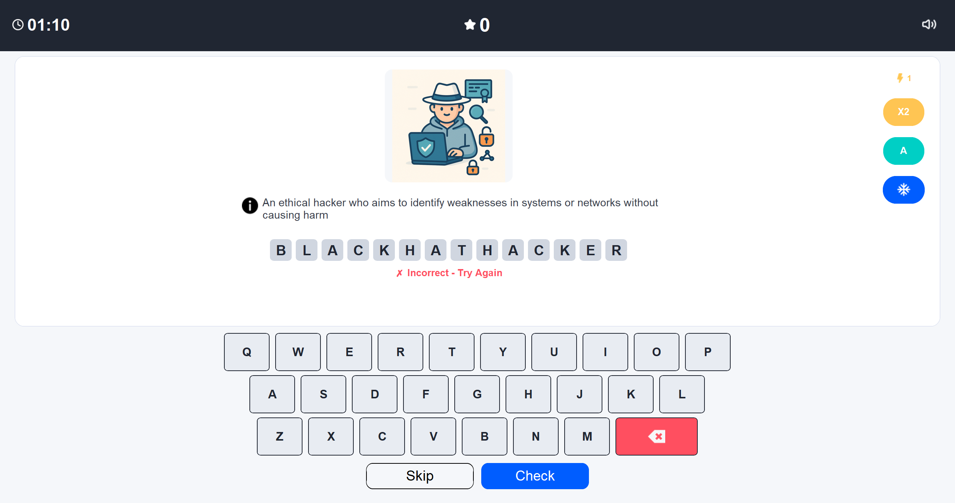

- Skip reveals the correct word and grants 0 points.
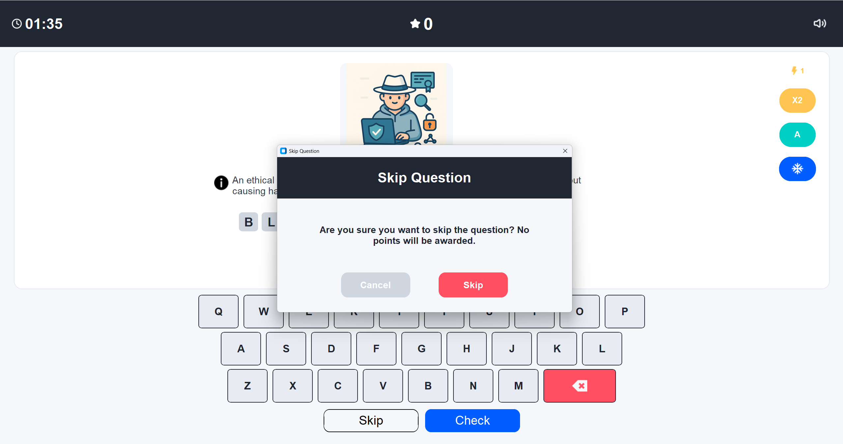

- After each completed/skipped question, a Summary modal is shown.

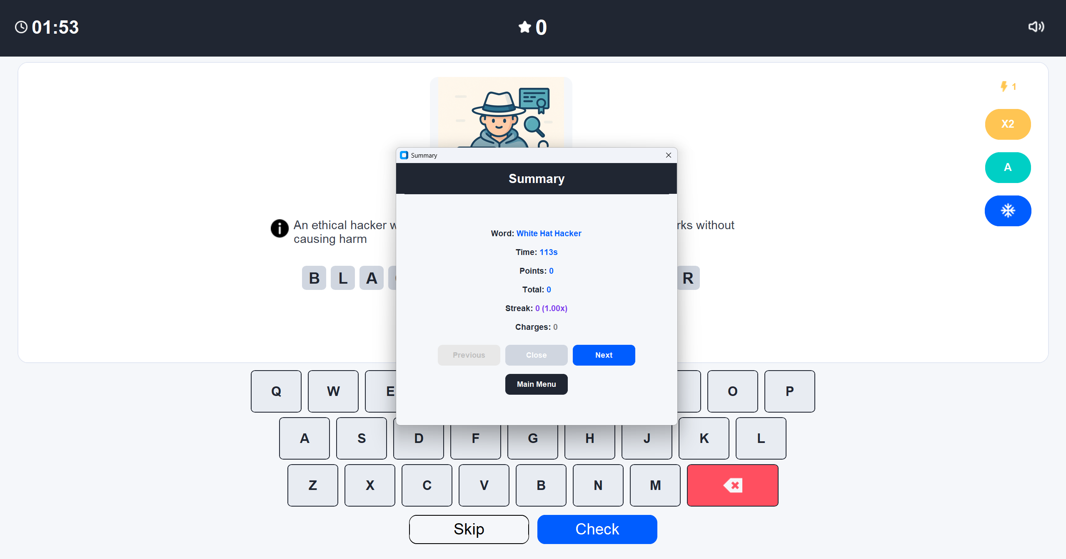
- Game ends when there are no remaining questions.

7.2 Keyboard Controls
- In game: A-Z type letters, Backspace deletes the last editable letter, Enter checks answer, Esc opens skip confirmation.
- In review screen: Right arrow = next question, Left arrow = previous question, Esc = return to main menu.
7.3 Scoring Formula
- Score is calculated solely on time taken to answer and amount of mistakes made.
- Clean streak increases only on correct answers with 0 mistakes.
- Any question solved with mistakes resets clean streak to 0.
- Skip also resets clean streak to 0.
- Wildcards can be used to increase score.
- Knowledge level is calculated from raw points (before streak multiplier).

7.4 Knowledge Levels
- Beginner: < 40%
- Student: 40% to < 55%
- Professional: 55% to < 70%
- Expert: 70% to < 85%
- Master: >= 85%

7.5 Wildcards (Charges System)
- Shared charges start at 1 and are capped at 3.
- Reveal Letter cost: 1 charge.
- Freeze Timer cost: 1 charge.
- Double Points cost: 1 charge per activation.
- Double Points can stack up to 3 times in one question (x2, x4, x8).
- Freeze pauses the timer for the current question.
- Reveal Letter fills one random not-yet-correct position and marks it as revealed.
- A-rank reward: +1 charge when correct with 0 mistakes and rawPoints >= 80% of maxRaw.
- S-rank reward: +1 additional charge when correct with 0 mistakes, no wildcard used, and rawPoints >= 90% of maxRaw.
- Anti-frustration: after 3 consecutive questions without earning a charge, +1 charge is granted.
7.6 Audio Behavior
- Definition audio (Text-To-Speech) plays automatically when a question loads if audio is enabled.
- Audio toggle in game/review screen mutes or unmutes audio.
- Sound effects include hover, click, correct, incorrect, freeze, points, reveal, and win.

8. Question Management Rules
- Add Question: title and definition are mandatory. Image is mandatory for new entries.
- Edit Question: title and definition remain mandatory. Existing image can be kept.
- Duplicate titles are blocked (case-insensitive uniqueness check).
- Delete Question: permanent after confirmation.
- Search filters by title in real time.

9. Data Storage and Persistence
- User questions file: %LOCALAPPDATA%\The White Hat Hacker Trivia\datos\preguntas.json
- User image folder: %LOCALAPPDATA%\The White Hat Hacker Trivia\recursos\imagenes
- On first run, default questions are copied from the project data file into the user data folder.
- Question saves operations use temporary files and backup logic to reduce corruption risk.

10. Troubleshooting
- No audio: verify system sound output and that model/audio files exist under recursos/audio. Only Windows OS works.
- Image not shown: verify that the stored image path exists in the user images folder or project resources. Use common or compatible file-types (PNG, JPEG).
- Questions missing: check the user JSON file path shown in section 8.
- Game does not start: remember first boot can last a long time depending on computer performance. If still does not boot, contact developer.

Parte II - Manual en Español

Instalación
- Esta aplicación solo es compatible con Microsoft Windows.
- La ventana del juego se puede redimensionar por completo, desde 720p hasta 4K. Si encuentra problemas con los tamaños de la ventana, ajústela o cambie a una resolución de pantalla compatible.
- Como es una aplicación hecha por un estudiante, algunos antivirus pueden marcarla como virus. Desactive el antivirus temporalmente o cree una excepción para el archivo .exe.
- La primera vez que abra el .exe, el juego necesita descomprimir y guardar recursos en la computadora. Por eso tardará más en abrir que en las siguientes ejecuciones.

Nombre del Juego e Imagen
Nombre del juego: The White Hat Hacker Trivia
Imagen de portada: Incluida arriba.

3. Créditos
- Aplicación desarrollada por el estudiante de Computación Jose Antonio Mora Monge en 2025.
- Proyecto realizado para el TCU-658: "Cooperación con el Proceso de Enseñanza-Aprendizaje del Inglés en Educación Secundaria Pública".
- Contexto del proyecto: Escuela de Lenguas Modernas, Universidad de Costa Rica (UCR).
- Acompañamiento académico: Profesora Daniela María Barrantes Torres, Coordinadora del TCU-658 y profesora de la Escuela de Lenguas Modernas (UCR).
- Recursos y materiales: fuentes de Dominio Público (según lo indicado por el proyecto).

4. Resumen del Juego
El juego es una trivia educativa enfocada en vocabulario de hacking ético, basada en el programa del MEP en Costa Rica. La persona jugadora lee una definición, ve una imagen, escucha audio y escribe la palabra objetivo usando el teclado en pantalla.

5. Cómo Iniciar el Juego
- Ejecute el archivo ejecutable (.exe) proporcionado.
- Título de la ventana: The White Hat Hacker Trivia
- Tamaño de ventana predeterminado: 1280 x 720 (redimensionable)
- Los datos de preguntas se cargan desde la carpeta de datos del usuario en Windows (LocalAppData/AppData).

6. Explicación de Cada Pantalla
- Menú Principal: Pantalla de entrada con logo/título y seis botones: Play, Instructions, Review Questions, Manage Questions, Credits, Exit.
- Play: Pantalla principal de juego con temporizador, puntaje, control de audio, imagen de pista, definición de pista, casillas de letras, teclado virtual, comodines y los botones Skip y Check.
- Instructions: Instrucciones bilingües (EN/ES) con selector de idioma y tres secciones: Objective, How to Play, Scoring.
- Review Questions: Permite revisar todas las preguntas guardadas con imagen, definición y la respuesta completa. Incluye navegación Previous/Next y control de audio.
- Manage Questions: Panel de administración de preguntas con búsqueda, agregar, seleccionar, editar, eliminar, vista previa de imagen y reproducción de audio de la definición.
- Credits: Muestra autoría, contexto académico, asesoría y nota de licenciamiento de recursos.
- Exit: Pide confirmación antes de cerrar la aplicación.

7. Lógica del Juego, Jugabilidad y Reglas
7.1 Flujo de Partida
- Las preguntas se cargan desde el JSON guardado en la computadora y se eligen en orden aleatorio, sin repetirse durante una partida.
- Cada pregunta muestra: imagen + definición + casillas según la cantidad de letras de la respuesta.
- La persona jugadora ingresa letras con el teclado virtual o con el teclado físico.

- Check solo funciona cuando todas las casillas de la respuesta están llenas.

- Si el Check es incorrecto, aumenta el contador de errores de esa pregunta.

- Skip revela la palabra correcta y otorga 0 puntos.

- Después de cada pregunta respondida o saltada, se muestra un modal de resumen (Summary).

- El juego termina cuando ya no quedan preguntas.

7.2 Controles de Teclado
- En el juego: A–Z escribe letras, Backspace borra la última letra editable, Enter valida la respuesta y Esc abre la confirmación de Skip.
- En la pantalla de repaso: flecha derecha = siguiente pregunta, flecha izquierda = pregunta anterior y Esc = volver al menú principal.
7.3 Sistema de Puntaje
- El puntaje depende solo de dos cosas: el tiempo que tarda en responder y cuántos errores comete.
- La racha solo sube cuando responde bien sin cometer errores.
- Si acierta una pregunta, pero se equivocó antes, la racha vuelve a 0.
- Si usa Skip, la racha también vuelve a 0.
- Puede usar comodines para aumentar el puntaje.
- El nivel de conocimiento se calcula con los puntos base (antes del bono por racha).
7.4 Niveles de Conocimiento
- Principiante: < 40%
- Estudiante: 40% a < 55%
- Profesional: 55% a < 70%
- Experto: 70% a < 85%
- Máster: >= 85%

7.5 Comodines (Sistema de Cargas)
- Las cargas compartidas empiezan en 1 y tienen un máximo de 3.
- Reveal Letter cuesta: 1 carga.
- Freeze Timer cuesta: 1 carga.
- Double Points cuesta: 1 carga por activación.
- Double Points se puede acumular hasta 3 veces en una misma pregunta (x2, x4, x8).
- Freeze detiene el temporizador de la pregunta actual.
- Reveal Letter completa una posición aleatoria que aún no está correcta y la marca como revelada.
- Recompensa rango A: +1 carga si responde correcto con 0 errores y consigue al menos el 80% de los puntos posibles (sin contar la racha).
- Recompensa rango S: +1 carga adicional si responde correcto con 0 errores, no usa comodines y consigue al menos el 90% de los puntos posibles (sin contar la racha).
- Anti-frustración: después de 3 preguntas seguidas sin ganar una carga, el juego otorga +1 carga.
7.6 Comportamiento del Audio
- El audio de la definición (Texto a Voz) se reproduce automáticamente al cargar una pregunta si el audio está activado.
- El botón de audio en juego/repaso activa o silencia el audio.
- Los efectos de sonido incluyen hover (pasar el cursor), click, correcto, incorrecto, freeze, puntos, reveal y win.

8. Reglas de Gestión de Preguntas
- Add Question: título y definición son obligatorios. La imagen es obligatoria para entradas nuevas.
- Edit Question: título y definición siguen siendo obligatorios. Se puede mantener la imagen existente.
- No se permiten títulos duplicados (comparación sin distinguir mayúsculas/minúsculas).
- Delete Question: se elimina de forma permanente después de confirmar.
- La búsqueda filtra por título en tiempo real.

9. Almacenamiento de Datos y Persistencia
- Archivo de preguntas del usuario: %LOCALAPPDATA%\The White Hat Hacker Trivia\datos\preguntas.json
- Carpeta de imágenes del usuario: %LOCALAPPDATA%\The White Hat Hacker Trivia\recursos\imagenes
- En la primera ejecución, las preguntas predeterminadas se copian del archivo de datos del proyecto a la carpeta de datos del usuario.
- Al guardar preguntas, se usan archivos temporales y copias de respaldo para reducir el riesgo de corrupción.

10. Solución de Problemas
- Sin audio: verifique la salida de sonido del sistema y que existan los archivos de modelo/audio en recursos/audio. Solo funciona en Windows.
- Imagen no visible: verifique que la ruta de la imagen guardada exista en la carpeta de imágenes del usuario o en los recursos del proyecto. Use formatos comunes o compatibles (PNG, JPEG).
- Faltan preguntas: revise la ruta del JSON del usuario indicada en la sección 8.
- El juego no inicia: recuerde que el primer arranque puede tardar bastante según el rendimiento de la computadora. Si aún no abre, contacte al desarrollador.

